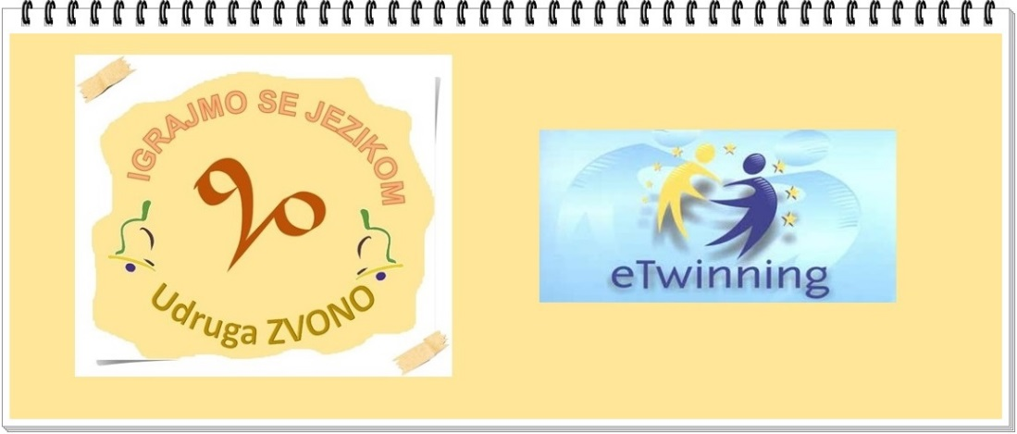

NAZIV AKTIVNOSTI
1.KAŽI MI ŠTO TE PITAM
2.DOTAKNIMO REČENICE
3.GOSPODARI POKRETA
4.GUSJENICA RIJEČI I REČENICA
5.KRIŽALJKA
6.LUDA PITANJA-LUDI ODGOVORI
7.GDJE SMO BILI,ŠTO SMO RADILI?
8.ZAPAMTI ŠTO VIDIŠ!
9.POGODI ŠTO VIDIŠ?
10.POZNATA SLOVA

UZRAST: 2.a razred(8 godina)
MATERIJAL I PRIBOR: tablice,kartice s uputama,košara,kartonska kutija,hamer papir,papir A4 formata,papir A3 formata,flomasteri,koverte s ponuđenim pojmovima,fotokopirani izresci iz novina s tekstovima,pješčani sat.
BROJ ČLANOVA: 17
TIJEK AKTIVNOSTI: Navedeno je 10-tak aktivnosti(igre) koje će se izmijenjivati u predviđenom vremenu od dva školska sata.Učenici će igrati igre samostalno,u parovima te u grupama
1.KAŽI MI ŠTO TE PITAM-Igra u parovima,popunjavanje tablice prema nekoj zadanoj temi.
2.DOTAKNIMO REČENICE-Učenici nakon što dotaknu rečenicu,moraju je pročitati te odrediti broj riječi u njoj,pokušati izmisliti drugačiji kraj te rečenice.
3.GOSPODARI POKRETA-Ispisane naredbe na većim papirima vide svi učenici osim jednog koji mora odgonetnuti što piše na pojedinoj, gledajući u pokrete što ih izvode ostali.
4.GUSJENICA-Učenici pokušavaju u skupinama pročitati riječi koje su spojene u gusjenicu,pobjednici su oni koji uspiju (ograničeno vrijeme od 10 sek).
5.KRIŽALJKA-Napiše se jedna riječ,svako slovo u jedan kvadratić.Zatim se traži druga riječ koja ima jedno slovo zajedničko s riječi koja je već napisana..Na taj se način,križanjem oblikuje križaljka.(skupine)
6.LUDA PITANJA-LUDI ODGOVORI-Na vrhu papira napiše se pitanje,papir se presavine te se dodaje igraču do sebe(on piše odgovor) i ponovo dodaje igraču do sebe koji opet piše pitanje.Kad se svi izredaju slijedi čitanje.
7.GDJE SMO BILI,ŠTO SMO RADILI?-Učenici u skupinama popunjavaju rečenice tražeći odgovarajuće riječi u hrpici riječi.Koja skupina prva pronađe riječ dobiva bod.
8.ZAPAMTI ŠTO VIDIŠ-Učenici pola minute promatraju određenu sliku i pokušavaju zapamtiti što više detalja koje zapisuju na papir.(skupine ili parovi)
9.POGODI ŠTO VIDIŠ-Učenici promatraju prekrivenu sliku,ali samo je jedan dio otkriven.Zapisuju što su uočila i što bi slika mogla predstavljati.
10.Poznata slova-Na određeno slovo,učenici pronalaze što više riječi na to slovo iz novina.Vrijeme je ograničeno i mjerimo ga pješčanim satom.
NAPOMENA: Igre su preuzete iz literature-Jezične igre za velike i male,A.Peti-Stanić ,V.Velički;Zg.2009.Alfa
(neke su dorađene)

AUTOR:Ljiljana Kubaša

